**Test Nr. 4**

**Name: __________________________________________**

**Datum: __________**

**1. Aufgabe:** Zeichne

a) **eine Gerade $AB$.**

b) **eine Strecke $\overline{CD}$.**

c) **eine Halbgerade $\vec{DE}$.**

**2. Aufgabe:** Zeichne eine Gerade h, die senkrecht zur Geraden g

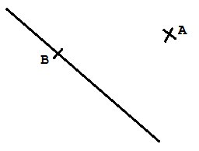 verläuft…

1. durch den Punkt A,
2. durch den Punkt B.

**3. Aufgabe:** Schreibe kurz:

1. g ist parallel zu h: ________
2. k ist senkrecht zu p: _________

**4. Aufgabe:** Zeichne zur Geraden a eine Parallele b im Abstand

von 2 cm.

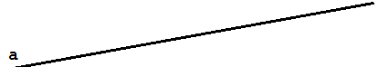

**5. Aufgabe:** Wie weit sind die Punkte P und Q von der Geraden c

entfernt? Trage den Abstand ein.

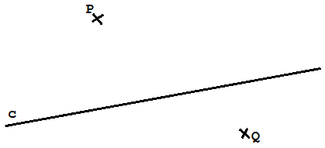

**6. Aufgabe:** Welche Strecken sind parallel, welche senkrecht

zueinander?

a)

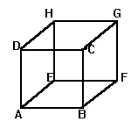 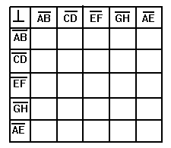

b)

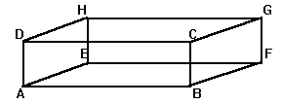 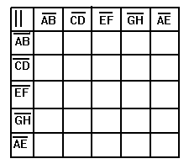

**7. Aufgabe:** Trage die Punkte in das Koordinatensystem ein

und verbinde.

( 1 ) A ( 0 / 0 ), B ( 4 / 0 ) und C ( 2 / 5 )

Verbinde A → B → C → A.

( 2 ) D ( 5 / 3 ), E ( 7 / 5 ), F ( 5 / 7 ), G ( 3 / 5 )

Verbinde D → E → F → G → D.

( 3 ) H ( 7 / 0 ); I ( 7,5 / 1,5 ); K ( 9 / 2 );

L ( 7,5 / 2,5 ); M ( 7 / 4 ); N ( 6,5 / 2,5 );

O ( 5 / 2 ); P ( 6,5 / 1,5 );

Verbinde H → I → K → L → M → N → O → P.

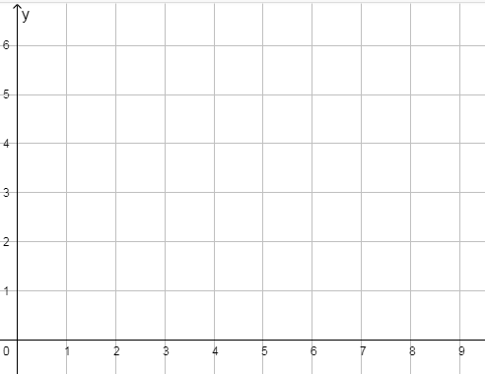

**Welche Figuren sind entstanden?**

1. ____________ (2) __________ (3) ____________

Viel Erfolg !!!